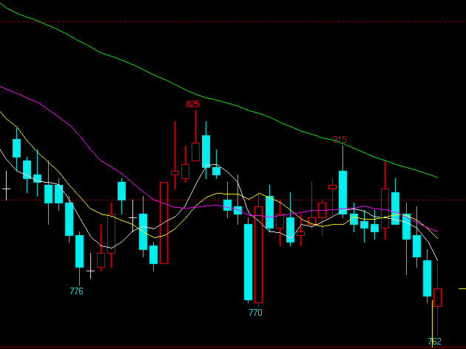
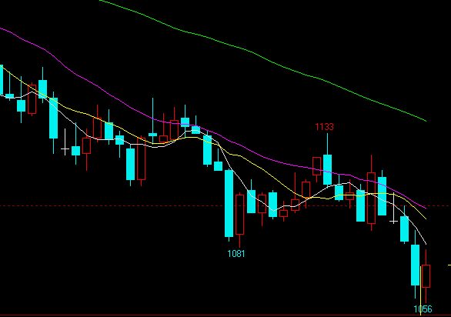
主要内容：

- 焦化厂对钢厂总体处于弱势低位，下游钢价跌跌不休，焦炭缺乏上涨动力。
- 焦化厂开工率有所恢复，利润尚可，空间后期被压缩概率大。
- 焦炭期货价格反弹容易引起企业抛空来进行仓库交割保值或厂库交割盈利的行为。

- 焦煤成本支撑较好，大多煤矿有所亏损。
- 港口焦煤库存较低，焦化厂开工率上升带来的焦煤需求将使得焦煤有上涨意愿。
- 政策层面对煤矿实行限产，同时进口煤关税提升3%-5%。

交易计划：

- 交易方向：高位空J1501，低位多JM1501
- 入场区间：J1501（1120-1130）、JM1501（780-790）
- 目标区间：J1501(1085-1095）、JM1501(800-810）
- 止损区间：J1501（1130-1140）、JM1501(765-775)
- 资金占用：10%
焦炭J1501近期走势
焦煤JM1501近期走势
研究员：金瑞期货
林浩阳

联系人：马健飒
电话：0755-83679730
邮箱：majiansa@jrqh.com.cn
焦炭近期行情分析

1、焦化厂炼焦利润
图1：焦化厂收益与开工率概况
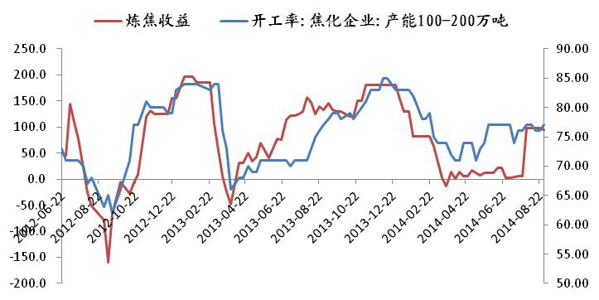
资料来源：金瑞期货、Wind

2014年上半年焦化厂利润可谓是长时间处于历史的低位，炼焦基本没有利润可言，主要原因还是受到宏观经济下滑，下游钢材价格跌跌不休影响。而上图是参考了焦化厂的炼焦配比、副产品利润以及其他成本而得的，可以看出来，炼焦厂的利润与其开工率可以说是紧密相连的。这里取产能100-200万吨的焦化企业作为参考指标主要是由于200万吨以上的焦化企业开工率变化敏感度较弱，基本保持高位运作为主。
以利润为导向，当炼焦收益处于低位的时候，焦化厂将会通过延长结焦时间来降低开工率，而当炼焦收益处于上升通道的时候，焦化厂则会恢复开工率，加大产量，扩大利润。而从8月份来看，随着上游焦煤的连续降价，尤其是7月底山西焦煤50元/吨的普遍下降，焦化厂成本缩减幅度较大，从7月底开始焦化厂利润一直上升，到达8月底，已达100元/吨附近。而从上游焦煤来看，让利幅度较大，大部分煤矿触及成本线，继续下跌难度较大。从焦化厂的角度来看，后期随着开工率的重新恢复，产量加大，利润空间被压缩的可能性较大。
2、螺纹钢现货利润
图2：螺纹钢现货收益情况
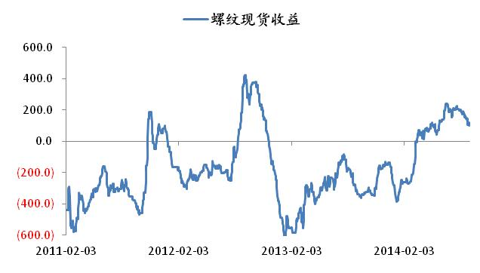
资料来源：金瑞期货、Wind

而反观焦化厂的下游钢厂的盈利情况，以螺纹钢为例，可以说，虽然2014年钢材价格一直在跌，但是由于原材料成本下跌幅度更大，导致了2014年上半年钢厂的利润相比起往年，有了较大幅度的提升，而该利润在6、7月达到了峰值。但随着8月份下游房地产市场的疲弱，钢材销售压力加重，唐山钢坯跌跌不休，虽然铁矿石亦下跌较大，但另一成本焦煤焦炭相比螺纹钢下跌幅度较小，导致了钢厂利润一再萎缩。
对于焦化厂而言，在煤炭“黄金十年”结束后，与钢厂的博弈一直处于弱势地位，因此在钢厂利润不断下滑的前提下，焦化厂谈涨价难度较大。而且相信后期随着钢价下跌，在焦化厂尚有利润的情况下，钢厂打压焦炭价格是大概率事件，这也为焦炭期货上做空提供了强有力的逻辑判断。

3、焦炭库存情况
图3：天津港焦炭库存

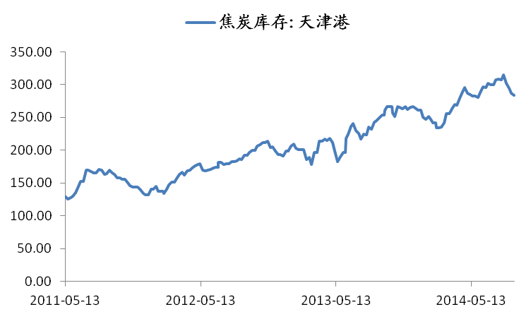
资料来源：金瑞期货、Wind

作为焦炭库存量最大的港口，天津港今年的焦炭库存一直上升，最高峰达到300多万吨。而期货上焦炭近月合约J1409也一度跌破1000大关。而后库存从300多万吨下降至当前270万吨左右，焦炭近月合约也有所反弹可以看出焦炭的钢厂补库需求较好，这也是导致了当前焦炭较强的一个主要原因，但是预期后市，随着焦化厂开工率持续，焦炭的供应量依然是较大的。

图4：大中型钢厂焦炭库存平均可用天数
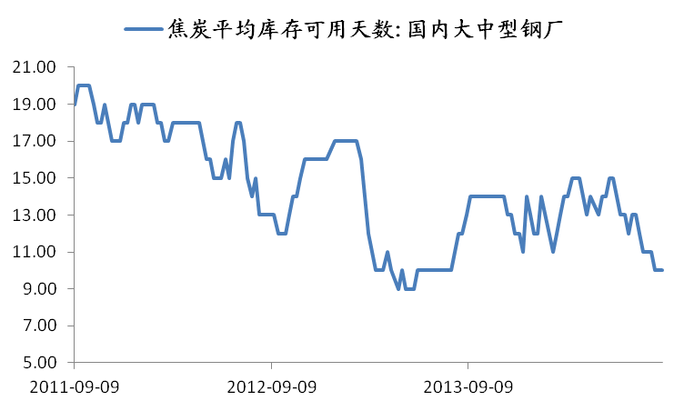

资料来源：金瑞期货、Wind
再看国内钢厂的焦炭库存，当前平均可用天数维持在10天左右，仅高于历史最低的9天。由此来看，当前钢厂焦炭库存量较低，但我们判断，在钢厂利润下降的情况下，其保持原材料低库存运作将会持续一段时间，为焦炭冲高做空提供了可能性。
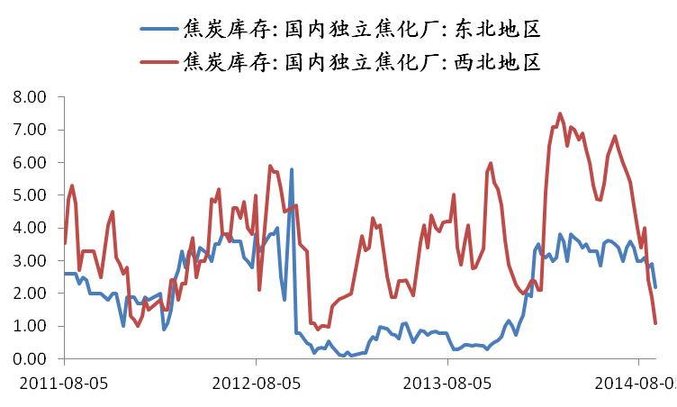
图5：焦炭库存（东北、西北）
资料来源：金瑞期货、Wind
相似的，独立焦化厂的焦炭库存亦处于低位，因此使得焦炭有短期走强的可能性。而随着焦化厂开工率持续恢复，相信后期库存将会有所上涨。

4、焦炭期现套利情况
表1：焦炭期现交割概况（仓库、厂库交割）
厂库交割
仓库交割
(单位:元/吨) | J1501
当前价格 | 1115.00
现货价格 | 1070.00  若是厂库交割则入库费+筛选费+仓储费均可免去，利润则是14.4
升贴水 | (15.00)
承兑贴现 | (50.00)
交割手续费 | 2.00
检验费 | 2.00
仓储费 | 14.40
入库费+筛选费 | 21.00
资金成本 | 26.88
增值税（按最新收盘价算） | 13.60
期货手续费 | 0.28
成本（焦炭现货扣重3%） | 1136.00
利润 | (21.00)

资料来源：金瑞期货、Wind

决定了对焦炭逢高做空的主体策略后，我们认为具体的入场参考区间需通过考虑焦炭的期现无风险套利来确定。焦炭交割有仓库交割和厂库交割，而有三所焦化厂用厂库交割是没有升贴水的，即他们用自己的仓库交割的时候交割成本要更低，虽然交割手数有所限制，但是也需要另外拿出来标注。
从上表来看，现货价格参考的是天津港准一级冶金焦（CSR62）。而可以看出当前焦炭的期现无风险利润为-21。虽然是-21，但在今年的焦炭无风险套利利润上，已经算是较高的位置，即意味着现货企业在无风险仓库交割是-21元/吨利润的情况下也非常愿意做套期保值，因为他们预计后期利润将会有所降低，届时再进行套期保值，效果并不如现在。而从厂库交割的角度来看，在交割成本降低的情况下，每吨还有14.4元的利润，这对他们来说，是非常不错的。但考虑到后期仍有一定冲高可能性，我们不妨把焦炭做空区间放的更高一点，参考1120-1130一线。
焦煤近期行情分析

1、焦煤成本估算
图6：精煤成本概况
资料来源：汾渭能源

表2：精煤成本与盈利概况

 | 数目 | 占比
代表煤企 | 22家 | -
全部产能 | 25.40Mt | -
非盈利企业家数 | 5家 | 22.73%
非盈利企业产能 | 12.25Mt | 48.23%
到港成本 | 670～885元/吨
精煤出厂成本 | 454～804/吨
运输成本 | 196-225元/吨

根据煤炭资源网统计，截止到7月底，山西西山矿区主焦煤到港库提不含税价区间为770-860元；精煤出厂成本区间为454-805元；运输成本区间为196-225元；全矿区平均盈利为47元；区间从－95-190元/吨不等。
可以看出来，煤矿企业间的盈亏状况还是有一定的差距的，资源较好、管理更精细化的煤矿在当前熊市中仍有客观的利润，而反之，亏损较为严重的企业也是存在的。但总体来看，从平均盈利状况来看，煤矿利润确实接近0附近，不少企业已经是负亏生产，这和焦化厂、钢厂的盈利生产相比，焦煤的成本支撑更显得有点力度。

2、焦煤库存分析
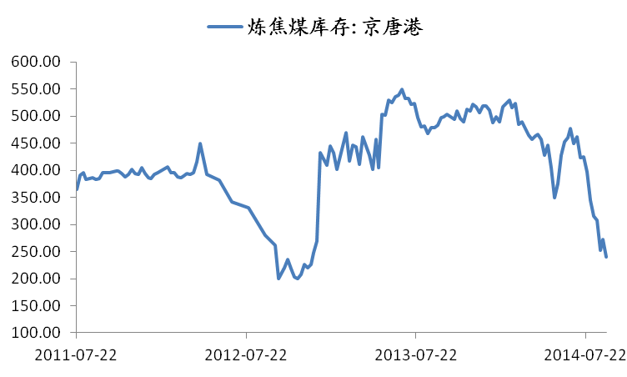
图6：炼焦煤库存（京唐港、日照港）
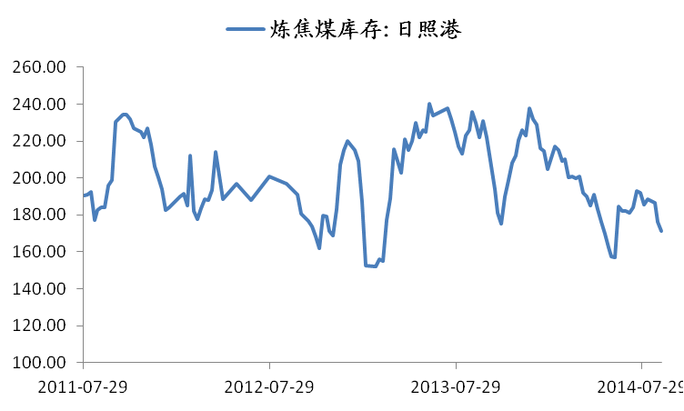
资料来源：金瑞期货、Wind

从港口库存情况来看，作为炼焦煤成交量最大的京唐港和日照港，炼焦煤库存下降均十分明显，主要原因还是由于内贸煤下跌速度过快过大，而外贸煤跟不上速度，导致了港口贸易商减少操作。因此，在焦化厂当前利润尚可的环境下，后期焦化厂一旦对炼焦煤加大需求量，港口库存量的低位相信有望推涨焦煤。

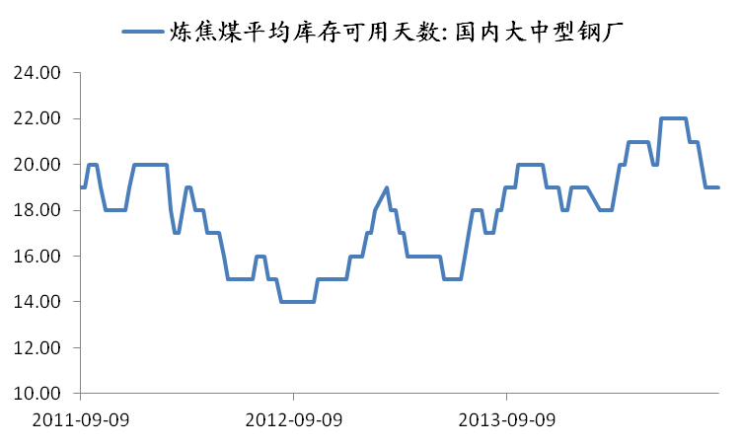
图7：炼焦煤平均库存可用天数
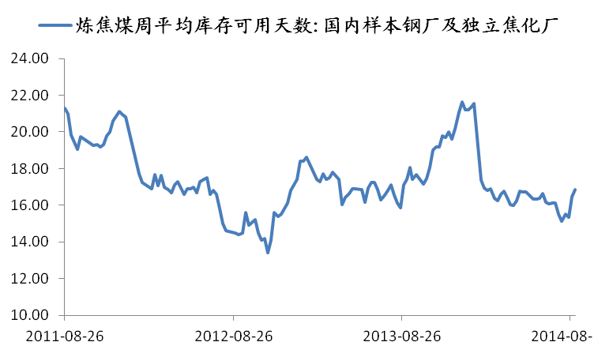
而从焦煤的下游企业钢厂和焦化厂来看，钢厂的焦煤库存虽然有所下滑，但平均可用天数达到16天，补库需求并不急切。但加上焦化厂的库存可用天数可以明显看出来，焦化厂对焦煤的需求量正处于上升阶段，因此我们判断，后期焦化厂的需求放大是使得焦煤企稳甚至反弹的最大动力。
资料来源：金瑞期货、Wind
3、炼焦煤进口概况
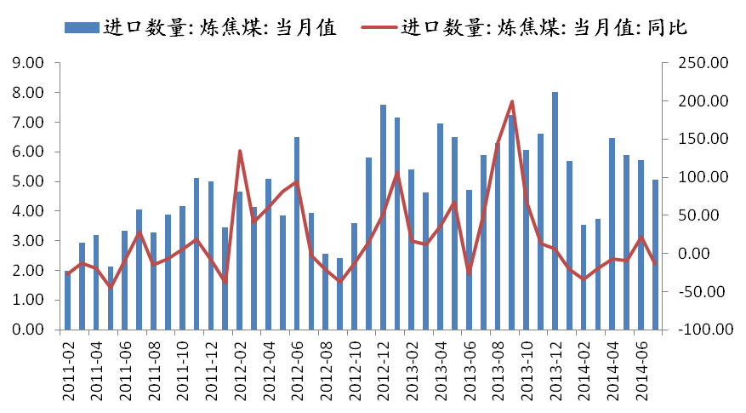
图8：炼焦煤进口量
资料来源：金瑞期货、Wind

而从炼焦煤进口量来看，也是配合我们前面观点的，自4月份的高点以来，量持续下降，这也导致了港口库存量下降幅度较大。

4、政策层面对煤矿实行限产，同时进口煤关税提升3%-5%。

前段时间出台的对各大煤矿集团进行了限产，虽然领域较大的集中于动煤，但一旦扩大至山东、山西地区，暂不论实际减产对价格能有多大推升左右，但相信在信息面上对期货价格会有一定的作用，类似的还有进口关税政策。
当然需要指出，政策层面的利好并不是我们判断逢低做多焦煤的核心原因，核心原因还是源于焦煤成本支撑、港口库存较低、下游企业利润较好以及后期的补库需求。

两焦策略的制定

1、焦炭高位做空

根据前面的分析，我们对焦炭逢高做空的整体策略做以下量化。其中需要说明的是到底目标区间后，我们会以移动止盈的策略进行止盈，若届时基本面发生变化我们亦会调整目标区间。

- 入场区间：J1501（1120-1130）
- 目标区间：J1501(1085-1095）
- 止损区间：J1501（1130-1140）
- 资金占用：10%

2、焦煤低位做多

对于焦煤，我们认为后期它将会是黑色系品种中最强的品种，因此制定了逢低做多的区间操作。但是我们认为，这存在一定的风险，随着后期市场恶化，尤其是钢材价格跌跌不休，焦煤多单盈利概率相比做空焦炭空单要低，因此对于焦煤的多单策略，我们以短线为主，快进快出，低仓位运作。

- 入场区间：JM1501（780-790）
- 目标区间：JM1501(800-810）
- 止损区间：JM1501（765-775）
- 资金占用：10%

3、潜在的多焦煤空焦炭可能性

通过前面分析，我们认为更为保险的操作是多焦煤空焦炭的套利策略，但是经过测算我们认为，当前价差做进去，利润空间较低，持仓时间未知，性价比非常低，因此该策略我们持保留意见。
分析师声明
负责撰写本研究报告的研究分析师，在此申明，报告所采用的数据均来自合规渠道，分析逻辑基于作者的职业理解，本报告清晰、准确地反映了作者的研究观点，力求独立、客观和公正。作者薪酬的任何部分不会与本报告中的具体建议或观点直接或间接相联系。

免责声明
本报告仅供金瑞期货有限公司（以下统称“金瑞期货”）的客户使用。本公司不会因为接收人受到本报告而视其为本公司的当然客户。
本报告由金瑞期货制作。本报告中的信息均来源于我们认为可靠的已公开的资料，但金瑞期货对这些信息的准确性及完整性不作任何保证。金瑞期货可随时更改报告中的内容、意见和预测，且并不承诺提供任何有关变更的通知。
本报告中的信息、意见等均仅供投资者参考之用，并非作为或被视为实际投资标的交易的邀请。投资者应该根据个人投资目标、财务状况和需求来判断是否使用报告之内容，独立做出投资决策并自行承担相应风险。本公司及其雇员不对使用本报告而引致的任何直接或者间接损失负任何责任。
本报告版权归金瑞期货所有。未获得金瑞期货事先书面授权，任何人不得对本报告进行任何形式的发布、复制或出版作任何用途。合法取得本报告的途径为本公司网站及本公司授权的渠道。

金瑞期货研究所
地址：广东省深圳市福田区彩田路东方新天地广场A座31楼
联系人：马健飒
电话：0755 - 8367 9730
传真：0755 - 8367 9900

